Tracker certifikater
(Long & Short-certifikater)
Tracker (Long & Short)-certifikater er komplekse produkter, der kan bruges til at opnå afkast, hvis markedet bevæger sig i den retning, som du forventer. Uanset om det er et stigende eller faldende marked. Du kan miste del af eller hele det investerede beløb, hvis markedsbevægelserne er anderledes, end du forventer.
I dette faktaark kan du læse mere om grundlæggende fordele, ulemper og risici, som du skal være sikker på, at du forstår, før du træffer beslutning om at handle med certifikater. Faktaark er generelle beskrivelser, og er ikke en fuldstændig beskrivelse af, hvad du skal være opmærksom på, da der kan være øvrige forhold, der gør sig gældende for dig. Inden du investerer, bør du derfor altid læse udbudsmaterialet for det enkelte certifikat.

Hvad er et Long- eller Short-certifikat?
Et Long eller Short certifikat er et komplekst finansielt instrument, som er koblet til et eller flere aktiver, fx aktier, aktieindeks, råvarer, valutaer eller en kombination af disse.

Med et Long certifikat tjener du penge, når markedet stiger, og taber penge, når markedet falder. Med et Short certifikat tjener du penge, når markedet falder, og taber penge, når markedet stiger.

Med et Long certifikat får du det samme afkast, som det underliggende aktiv giver, fratrukket omkostninger. Hvis det underliggende aktiv stiger 1% på en dag, vil et Long certifikat baseret på samme underliggende aktiv stige med 1% den samme dag.

Herunder ses et forsimplet eksempel på et Long certifikat med underliggende aktiv i positiv trend.

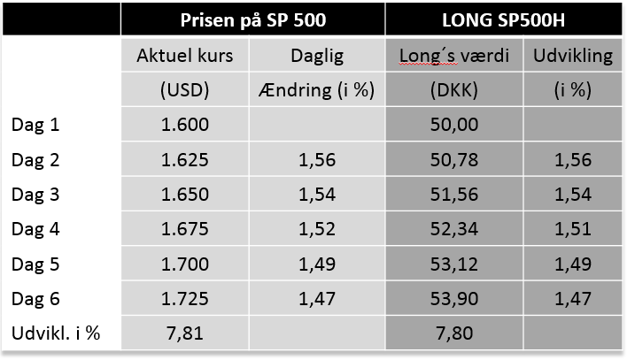
Med et Short-certifikat får du det samme afkast, som det underliggende aktiv giver, men med negativt fortegn og fratrukket omkostninger. Hvis det underliggende aktiv falder 1% på en dag, vil et Short-certifikat baseret på samme underliggende aktiv stige med 1% samme dag. Over tid kan den negative gearing have en effekt på afkastet i både positiv og negativ retning.

Herunder ses et forsimplet eksempel på et Short certifikat med
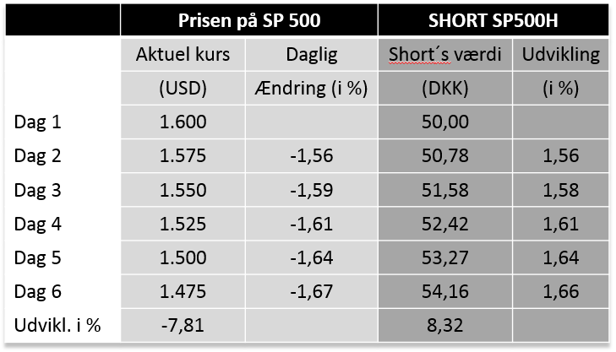
underliggende aktiv i nedtrend:
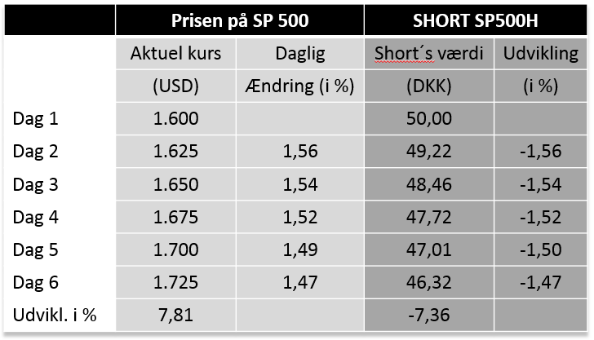
Herunder ses et forsimplet eksempel på et Short certifikat med underliggende aktiv i optrend:

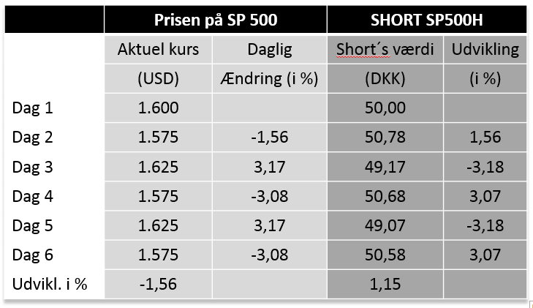
Herunder ses et forsimplet eksempel på et Short certifikat med faldende og stigende underliggende aktiv:
Strategi for placering
Som det ses af tabellerne, kan en kontinuerlig trend forbedre afkastet, mens volatilitet/markedsudsving kan forringe afkastet på certifikatet. Investorer bør løbende tage aktivt stilling til, om et tracker certifikat skal beholdes eller sælges. Produktets natur bevirker at køb og hold-strategier ofte ikke er hensigtsmæssige.

Handelsplads
Tracker certifikater er børsnoterede værdipapirer. Det betyder, at du nemt kan købe og sælge dem i en række pengeinstitutter. Udsteder sørger typisk for en market maker ordning på alle udstedelser, som det kendes fra investeringsforeninger og sikrer derigennem, at du som investor kan købe og sælge certifikaterne på børsen, hvis der ikke er andre aktive aktører.

I visse situationer, herunder i urolige markeder, kan du risikere, at en market maker ikke kan sikre likviditet, hvilket kan betyde, at der ikke er mulighed for at sælge produkterne. Fravær af en market marker begrænser likviditeten og medfører en øget tabsrisiko.

Væsentlige risici
Certifikater er komplekse produkter, hvor det kan være svært at gennemskue alle risikoforhold, og hvordan afkast genereres. Da produkterne er forskellige kan det variere, hvad der er de væsentligste risici. Du bør læse nærmere herom i udbudsmaterialet for det enkelte certifikat. Følgende er en ikke-udtømmende gennemgang af nogle af de typiske risici ved certifikater:

Markedsrisikoen er de bevægelser, der forekommer i markedet på de underliggende aktiver, og da kursen på certifikatet afspejler disse, vil en ændring i markedet også naturligt påvirke værdien af certifikatet.

Udstederrisiko er den risiko, indehaveren af certifikatet har mod udstederen. Certifikater er usikrede fordringer, som er underlagt EU-regler om restrukturering og afvikling (BRRD-direktivet). Det betyder, at du kan komme ud for, at myndighederne kan nedskrive hovedstolen helt eller delvist eller konvertere certifikaterne til ny aktiekapital i udstederen. En potentiel eller aktuel bankkrise vil også have stor betydning for likviditeten af dine investeringer.

Likviditetsrisiko er risikoen for at certifikatet ikke kan handles til den forventede kurs eller slet ikke kan handles, når en investor fx gerne vil sælge. Risikoen er mest udtalt ved markedsuro, hvor en eventuel market maker ikke kan skabe likviditet.

Stop-loss risiko er risikoen for, at certifikatet bliver indfriet i forbindelse med store daglige tab. Det medfører, at investor træder ud af sin investering og ikke længere har mulighed for at tjene penge, hvis markedet vender. I værste fald kan hele det investerede beløb være tabt.

Afkoblingsrisikoen er risikoen for, at certifikatets værdi over tid vil afvige fra udviklingen i det underliggende aktiv, da værdien af certifikatet opgøres ud fra kursudviklingen dag til dag i det underliggende aktiv og ikke kursændringen over perioden.

Omkostninger
Omkostningerne udgøres af en administrationsomkostning og en finansieringsomkostning.

Administrationsomkostningerne fragår fra lukning på børsen, til der åbnes igen næste handelsdag og
afspejles således hele tiden i prisen. Disse omkostninger fastsættes individuelt pr. udstedelse. Omkostningerne fastsættes på baggrund af en række forskellige faktorer og vil derfor variere afhængigt af certifikatet.

Finansieringsomkostningerne dækker omkostninger i forbindelse med gearing og omkostninger i forbindelse med eventuelt aktieudlån. Finansieringsomkostningerne varierer dermed afhængig af finansieringsvaluta og gearingen i produktet og baserer sig typisk på korte markedsrenter tillagt en rentemarginal.

Dertil kommer kurtagen for handel og eventuelle depotomkostninger, som du kan læse mere om i pengeinstituttets prisliste.

Yderligere information
Sørg altid for at læse udbudsmaterialet for det enkelte certifikat, herunder prospektet med de endelige vilkår og PRIIPS KID.

Ønsker du yderligere information, er du velkommen til at henvende dig i pengeinstituttet.

Skat
Afledte finansielle instrumenter beskattes som hovedregel efter kursgevinstlovens regler om finansielle kontrakter.
Det betyder, at summen af kontraktens (i) værdiudvikling og (ii) nettobetalinger for indkomståret, beskattes løbende efter et lagerprincip, og dermed fra år til år kan give positiv eller negativ likviditetspåvirkning.

For personer indgår gevinster i kapitalindkomsten, mens tab kan fradrages eller fremføres efter særlige regler. Hvis det finansielle instrument har tilknytning til erhvervsmæssig virksomhed, er der fradrag for tab, i nogle tilfælde begrænset fradrag. Pengeinstituttet tager ikke ansvar for, om afledte finansielle instrumenter har erhvervsmæssig tilknytning.

Den skattemæssige behandling kan variere og ændre sig afhængig af dine skattemæssige forhold, eller som følge af ændrede regler for beskatning. Vi anbefaler, at du kontakter en rådgiver om skattemæssige konsekvenser forud for indgåelse af finansielle kontrakter.

Senest opdateret 25. oktober 2023
Dette produkt er risikomærket rød. Det betyder efter Bekendtgørelse om risikomærkning af investeringsprodukter, at der er risiko for at tabe mere end det investerede beløb, eller produkttypen er vanskelig at gennemskue.
Du kan få mere at vide om risikomærkningen ved at kontakte os.
Dette produkt er risikomærket
RØD

